附件：采购清单

序号 | 货物名称 | 规格或要求 | 数量 | 单位 | 预算单价（元） | 小计
1 | 5"浅碗 | 1、材质：银离子抗菌密胺材质；  2、口径：13cm±0.2cm；高度：4cm±0.2cm；表面光洁无裂纹，无毛刺；适用于餐饮小菜、米饭盛放；  3、检测要求：  投标文件中须附具备 CMA（中国计量认证）或 CNAS（中国合格评定国家认可委员会）资质的第三方检测机构出具的检测报告复印件。  检测报告应覆盖以下技术指标，且应符合下列国家标准：  符合GB4806.7-2023《食品安全国家标准食品接触用塑料材料及制品》要求。  参考图片：  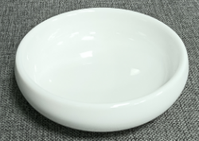 | 900 | 个 | 9.80
2 | 木桶饭碗 | 1、材质：优质密胺材质外套，304不锈钢内胆；  2、直径：25cm±0.3cm；高度：6.8cm±0.3cm；表面贴木纹，纹理清晰；内胆加厚防渗，耐高温防腐；  3、检测要求：  投标文件中须附具备 CMA（中国计量认证）或 CNAS（中国合格评定国家认可委员会）资质的第三方检测机构出具的检测报告复印件。  检测报告应覆盖以下技术指标，且应符合下列国家标准：  符合GB4806.7-2023《食品安全国家标准食品接触用塑料材料及制品》要求。  参考图片：  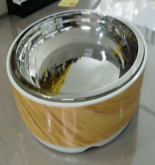 | 200 | 个 | 48.00
3 | 11"大碗 | 1、材质：银离子抗菌密胺材质；  2、口径：27cm±0.3cm；高度：10cm±0.3cm；表面光洁无裂纹，无毛刺；  3、检测要求：  投标文件中须附具备 CMA（中国计量认证）或 CNAS（中国合格评定国家认可委员会）资质的第三方检测机构出具的检测报告复印件。  检测报告应覆盖以下技术指标，且应符合下列国家标准：  符合GB4806.7-2023《食品安全国家标准食品接触用塑料材料及制品》要求。  参考图片：  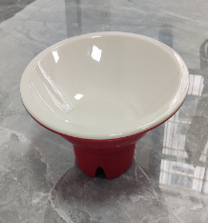 | 200 | 个 | 39.00
4 | 面碗 | 1、材质：银离子抗菌密胺材质；  2、口径：21.5cm±0.3cm；高度：9cm±0.3cm；表面光洁无裂纹，无毛刺；  3、检测要求：  投标文件中须附具备 CMA（中国计量认证）或 CNAS（中国合格评定国家认可委员会）资质的第三方检测机构出具的检测报告复印件。  检测报告应覆盖以下技术指标，且应符合下列国家标准：  符合GB4806.7-2023《食品安全国家标准食品接触用塑料材料及制品》要求。  参考图片：  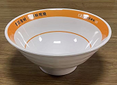 | 300 | 个 | 21.60
5 | 汤碗 | 1、材质：银离子抗菌密胺材质；  2、口径：13.2cm±0.2cm；高度：6.4cm±0.2cm；表面光洁无裂纹，无毛刺；适用于汤品、炖品盛放；  3、检测要求：  投标文件中须附具备 CMA（中国计量认证）或 CNAS（中国合格评定国家认可委员会）资质的第三方检测机构出具的检测报告复印件。  检测报告应覆盖以下技术指标，且应符合下列国家标准：  符合GB4806.7-2023《食品安全国家标准食品接触用塑料材料及制品》要求。  参考图片：  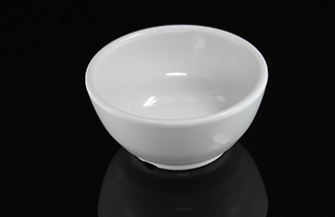 | 800 | 个 | 8.50
6 | 11"圆盘 | 1、材质：银离子抗菌密胺材质；  2、直径：28cm±0.3cm；高度：3cm±0.2cm；颜色：白色；边缘加厚设计，无毛刺；  3、检测要求：  投标文件中须附具备 CMA（中国计量认证）或 CNAS（中国合格评定国家认可委员会）资质的第三方检测机构出具的检测报告复印件。  检测报告应覆盖以下技术指标，且应符合下列国家标准：  符合GB4806.7-2023《食品安全国家标准食品接触用塑料材料及制品》要求。  参考图片：  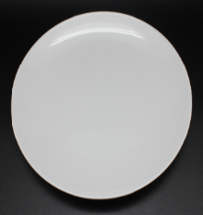 | 900 | 个 | 14.00
7 | 9.5"饺子盘 | 1、材质：银离子抗菌密胺材质；  2、尺寸：长度：24cm±0.3cm；高度：2.2cm±0.2cm；颜色：白色；分区设计，无毛刺；  3、检测要求：  投标文件中须附具备 CMA（中国计量认证）或 CNAS（中国合格评定国家认可委员会）资质的第三方检测机构出具的检测报告复印件。  检测报告应覆盖以下技术指标，且应符合下列国家标准：  符合GB4806.7-2023《食品安全国家标准食品接触用塑料材料及制品》要求。  参考图片：  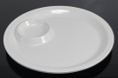 | 300 | 个 | 12.00
8 | 防滑托盘 | 1、材质：密胺材质；  2、尺寸：长43cm±0.5cm×宽30cm±0.5cm×高2cm±0.2cm；表面做防滑处理，承重≥5公斤；  3、检测要求：  投标文件中须附具备 CMA（中国计量认证）或 CNAS（中国合格评定国家认可委员会）资质的第三方检测机构出具的检测报告复印件。  检测报告应覆盖以下技术指标，且应符合下列国家标准：  符合GB4806.7-2023《食品安全国家标准食品接触用塑料材料及制品》要求。  参考图片：  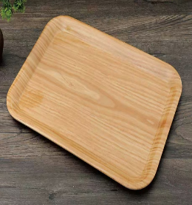 | 800 | 个 | 38.00
9 | 勺子 | 1、材质：银离子抗菌密胺材质；  2、尺寸：长度：14.5cm±0.2cm；宽度：4cm±0.2cm；表面光洁无裂纹，无毛刺；  3、检测要求：  投标文件中须附具备 CMA（中国计量认证）或 CNAS（中国合格评定国家认可委员会）资质的第三方检测机构出具的检测报告复印件。  检测报告应覆盖以下技术指标，且应符合下列国家标准：  符合GB4806.7-2023《食品安全国家标准食品接触用塑料材料及制品》要求。  参考图片：  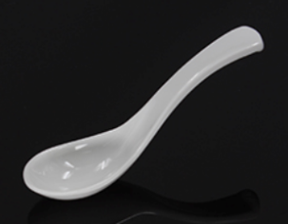 | 2000 | 个 | 1.50
10 | 合金筷子 | 1、材质：食品级合金；  2、尺寸：长度：27cm±0.3cm；重量：20克/双±2克；防滑设计，耐高温；  3、检测要求：  投标文件中须附具备 CMA（中国计量认证）或 CNAS（中国合格评定国家认可委员会）资质的第三方检测机构出具的检测报告复印件。  检测报告应覆盖以下技术指标，且应符合下列国家标准：  符合GB4806.7-2023《食品安全国家标准食品接触用塑料材料及制品》要求。  参考图片：  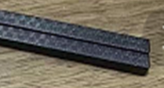 | 2000 | 双 | 1.30
合计（元）

